TESTICLES

Es ist früher Abend und die Sonne geht langsam unter. Das Licht auf der Bühne flackert auf und raue kurze Gitarrenanschläge sind zu hören. Die Becken des Schlagzeugs rascheln und der Bass kitzelt kurz die Brust. Dann kehrt Ruhe ein und die Aufmerksamkeit der Leute richtet sich auf die Bühne. Plötzlich, ohne Vorwarnung, die Instrumente setzen mit einem Knall ein. Spätestens jetzt ist klar, dass bei einem Konzert der Testicles nicht geschunkelt sondern gesprungen wird. Zwei, manchmal drei Stunden lang geben die Jungs Vollgas und kneten die Trommelfelle ihrer Hörer. Wunde Füße vom Tanzen und Heiserkeit vom Mitsingen am Folgetag sind vorprogrammiert.

Längst hat sich eine kleine Fangemeinde gebildet, welche, in alter Rockermanier, zu jedem Gig die schwarzen Bandshirts mit weißem Logo aus dem Schrank holt und die Testicles tatkräftig dabei unterstützt die Luft brennen zu lassen.

Knapp 20 Auftritte im Jahr 2013 hat die Vier-Köpfige Band absolviert. Stadtfest, Hochzeiten, Jubiläen, Supportshows, Geburtstage, Gartenfeiern oder eigene Gigs - Die Testicles bauen ihr Equipment überall dort auf, wo es am Abend krachen soll. Selbst auf einem alten Anhänger, der von einem Traktor durch Wunstorf und Steinhude gezogen wurde, hat die Band an Himmelfahrt 2013/14 mehrere kleine Konzerte an diversen Stationen gespielt. Die feierwütigen Wunstorfer, die sich an diesem Tag traditionell mit Bollerwagen und Fahrrädern auf den Weg rund um das Steinhuder Meer machen, waren begeistert.

4 Jahre nach ihrer Gründung gibt es in der Region um Wunstorf kaum noch eine Lokalität in der die Testicles noch nicht gespielt haben. Laut, energisch und immer 100% bei der Sache. Die Zuhörer sollen „mitsingen, feiern, tanzen und fünfe gerade sein lassen“, darum geht es den vier Musikern der Wunstorfer Rockcoverband Testicles.

Infos zur Band:
Die Testicles wurden 2009 von Julian Hinze und Steven Palumbo gegründet.
Seit dem gibt es eine feste Besetzung:
- Steven Palumbo (Gesang)
- Julian Hinze (Leadgitarre)
- Matthias Riemann (Bass)
- André Kraml (Schlagzeug)

Zum Repertoire gehören Lieder von Bands wie:
Die Toten Hosen, Die Ärzte, Green Day, Foo Fighters, Westernhagen, ACDC,
Guns ´n Roses, The Subways, Sportfreunde Stiller, Beatsteaks, Kraftklub uvm.

Alle Infos gibt es auch online unter
www.testiclerock.com

Benötigen Sie Bildmaterial oder Logos in Druckfähiger Auflösung?
Bitte schreiben Sie uns eine kurze Mail in der Sie auch die gewünschten Dateiformate angeben:
info@testiclerock.com

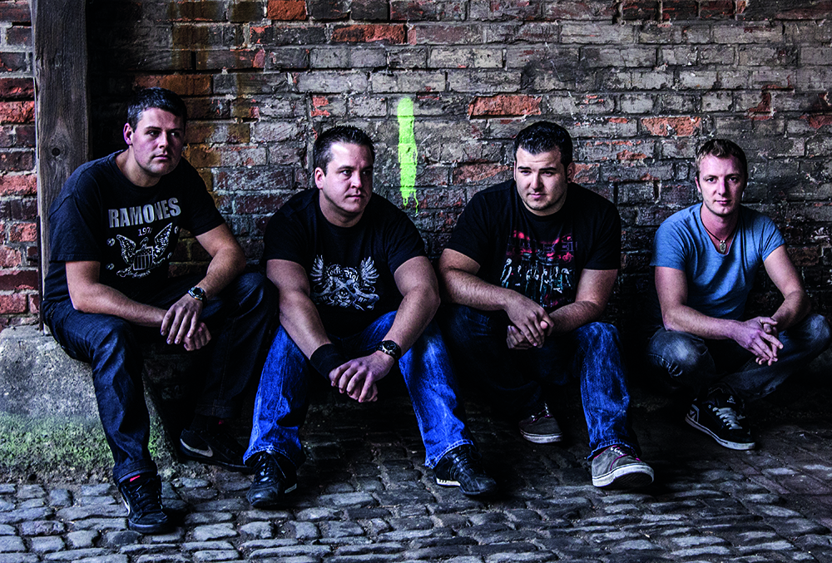
Die Testicles v.L.: Matthias Riemann (Bass), Julian hinze (Gitarre), Steven Palumbo (Gesang), André Kraml (Schlagzeug) ©Steven Palumbo

